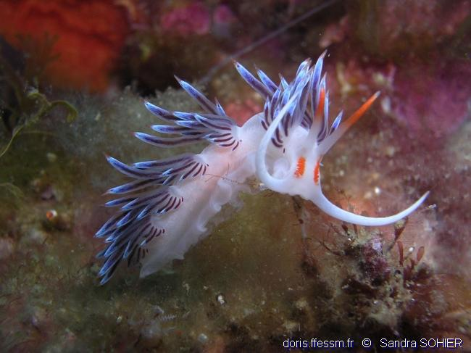
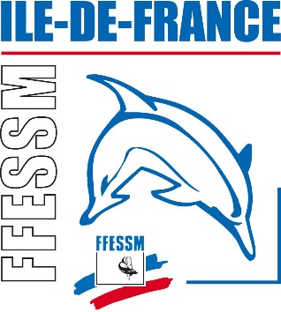

Attestation de stage
de Jeune Plongeur Bio

Délivrée à :

N° de licence: Né(e) le: à:

Lieu d'examen: Date:

Le Président de la Commission
Environnement et Biologie Subaquatiques ou le Président du Jury
Les formateurs du Jury Le Titulaire

